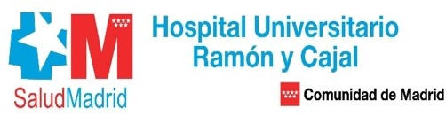
CSUR Metabólicas Ramón y Cajal

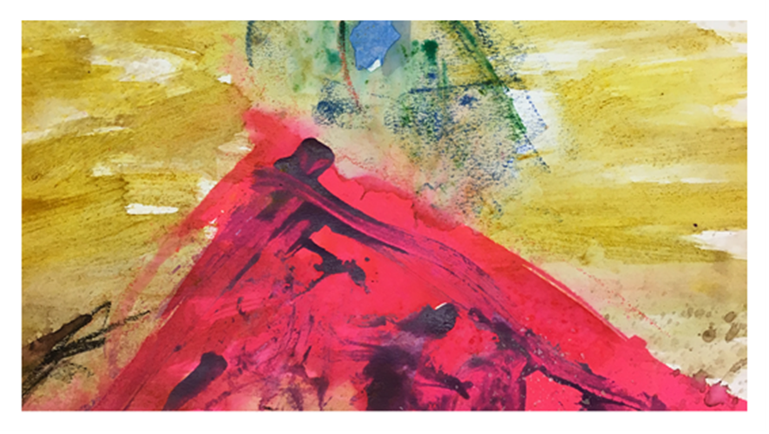

III JORNADA DE ALIMENTACIÓN METABÓLICA
HOSPITAL RAMÓN Y CAJAL

Horario: Jueves, 30 de Enero de 2020 de 15.30-18.30h
Lugar: Aula Palacios Carvajal (2ª Planta- Centro)-Hospital Ramón y Cajal
Organizado por: CSUR de Enfermedades Metabólicas .
Servicio de Pediatría/ Servicio de Endocrinología y Nutrición

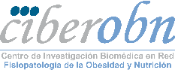
El aforo de la sala es limitado por lo que se ruega solicitar asistencia escribiendo a metabolicasryc@gmail.com indicando número de asistentes.

En caso de completar aforo se avisará para anular la asistencia de los últimos inscritos 3 días antes del evento.

Tras el éxito de las I Jornadas de Alimentación en el paciente metabólico con Homocisteinemia, así como la jornada de PKU, organizadas por el Servicio de Endocrinología y Nutrición, y de Servicio de Pediatría del Hospital Universitario Ramón y Cajal, que forman parte de la Unidad de Enfermedades Metabólicas Congénitas -CSUR del Hospital Universitario Ramón y Cajal, ante la solicitud de los pacientes con enfermedades metabólicas, hemos organizado y dirigido esta nueva jornada dirigida a pacientes con Fenilcetonuria.
El objetivo de este curso-taller es continuar formando a los pacientes y familiares, y dar a conocer los nuevos productos y alternativas de tratamiento que pueden ayudar a mejorar la adherencia a la dieta y su control metabólico. Es evidente el papel de la dieta en los pacientes con enfermedades metabólicos, siendo la base del tratamiento y evita sus complicaciones, como se comentará al hablar de comorbilidades de las enfermedades metabólicas. También en esta ocasión volvemos a contar con profesionales de otra comunidad, Hospital de cruces CSUR de Enfermedades Metabólicas Congénitas.

PROGRAMA:
15.30h- Inauguración Jornada.

15.45- Características Nutricionales del GMP. Alimentos especiales y Microbiota.
Dr. Koldo Aldamiz-Echevarria
CSUR de Enfermedades Metabólicas- H.U. Cruces- Bilbao.

16.15- Futuro: Alimentos basados en GMP para la dieta PKU, nuevos tratamientos.
Dra. Amaya Belanger-Quintana y Dra Sinziana Stanescu
CSUR de Enfermedades Metabólicas- H.U: Ramón y Cajal- Madrid.

16.45- Recogida de Encuesta Dietética: Como hacerla para que sirva para valorar su aporte nutricional.
Maria Garriga (Dietista-Nutricionista).
CSUR de Enfermedades Metabólicas- H.U: Ramón y Cajal- Madrid.

17.00- Comorbilidades de las Enfermedades Metabólicas I.
Dr. Francisco Arrieta
CSUR de Enfermedades Metabólicas- H.U: Ramón y Cajal- Madrid.

17.15- Turno de Preguntas
17.30- Taller práctico con GMP: ¿Cómo y cuándo tomar el GMP?.

